Приложение 2

ПРОГРАММНЫЙ МОДУЛЬ ВЗАИМОДЕЙСТВИЯ КАССОВОГО И БАНКОВСКОГО ПРИЛОЖЕНИЙ НА POS-ТЕРМИНАЛЕ

ОПИСАНИЕ ПРИМЕНЕНИЯ

# АННОТАЦИЯ

В данном программном документе приведено руководство оператора по использованию ПМ ВКБП.

В разделе «Назначение программы» указаны сведения о назначении программы и информация, достаточная для понимания функций программы и ее эксплуатации.

В разделе «Условия выполнения программы» указаны условия, необходимые для выполнения программы.

В разделе «Выполнение программы» указана последовательность действий оператора, обеспечивающих загрузку, запуск и выполнение программы, приведено описание функций, формата и возможных вариантов команд, с помощью которых оператор осуществляет загрузки и управляет выполнением программы, а также ответы программы на эти команды.

В разделе «Сообщения оператору» приведены тексты сообщений, выдаваемых в ходе выполнения программы, описание их содержания и соответствующие действия оператора.

Оформление программного документа «Описание применения» произведено по требованиям ЕСПД (ГОСТ 19.101-77, ГОСТ 19.103-77, ГОСТ 19.104-78, ГОСТ 19.105-78, ГОСТ 19.106-78, ГОСТ 19.505-79).

Содержание

АННОТАЦИЯ 2

1. Назначение программы 5

1.1 Функциональное назначение 5

1.2 Эксплуатационное назначение 5

1.3 Состав функций 5

1.3.1 Функция включения (отключения) программного модуля 5

1.3.2 Функция оповещения 5

1.3.3 Функция формирования запроса 5

1.3.4 Функция анализа данных 6

1.3.5 Функция транспорта 6

2 Условия выполнения программы 7

2.1 Требования к программным средствам 7

2.2 Требования к аппаратным средствам 7

2.3 Требования к персоналу (пользователю) 7

3 Выполнение программы 8

3.1 Загрузка и запуск программы 8

3.2 Выполнение программы 8

3.3 Выполнение функций 9

3.3.1 Включение (отключение) программного модуля 9

3.3.2 Выполнение функции оповещения 11

3.3.3 Выполнение функции формирования запроса 11

3.3.4 Выполнение функции транспорта 12

3.3.5 Выполнение функции анализа данных 12

4 Сообщения оператору 13

4.1 Сообщения на этапе «Активация программного модуля» 13

4.1.1 Ошибка «Недостаточно прав для редактирования настроек» 13

4.1.2 Ошибка «Пользователь не найден» 13

4.2 Сообщения на этапе «Транспорт» 13

4.2.1 Ошибка «Ошибка Банк. ПО» 13

Перечень сокращений 14

1. 1. Назначение программы
   1. Функциональное назначение

ПМ ВКБП реализует следующие функции: включение (отключение) модуля через графический интерфейс, оповещение пользователя о текущем состоянии активности программного модуля, формирование запросов от кассы к терминалу и ответа терминала на запрос кассы, анализ банковским приложением запроса и кассовым приложением ответа, обмен приложений сформированными сообщениями.

* 1. Эксплуатационное назначение

Основное назначение ПМ ВКБП – обеспечить возможность обмена данными между кассовым и банковским приложениями на POS-терминале.

* 1. Состав функций
     1. Функция включения (отключения) программного модуля

Данная функция запускает (останавливает) программный модуль, позволяя (запрещая) приложениям взаимодействовать по предустановленным IP-адресу и порту для последующей передачи данных.

* + 1. Функция оповещения

Функция информирует пользователя о том, что программный модуль в данный момент активен.

* + 1. Функция формирования запроса

Функция служит для систематизации собранных в приложении данных в формат сообщения.

* + 1. Функция анализа данных

Функция анализирует полученные приложением данные с последующим их использованием для проведения транзакции (банковское приложение) и занесения результата в отчетный документ (кассовое приложение).

* + 1. Функция транспорта

Данная функция реализует обмен данными между кассовым и банковским приложениями.

1. Условия выполнения программы
   1. Требования к программным средствам

Системные программные средства, используемые данным ПМ, должны быть представлены операционной системой Android версии 5.1 Lollipop.

* 1. Требования к аппаратным средствам

Минимальный состав используемых технических (аппаратных) средств:

* процессор - ARM Cortex A7, 1.1 Ггц;
* оперативная память - 1 Гб DDR3;
* объем ПЗУ – 8 Гб EMMC;
* экран - сенсорный LCD-дисплей, 5.5 дюймов, 1280х720 пикселей;
* сетевые интерфейсы - поддержка Wi-Fi стандартов 802.11 b/g/n, технологий 3G/4G.
  1. Требования к персоналу (пользователю)

Конечный пользователь программы (оператор) должен обладать практическими навыками работы с графическим пользовательским интерфейсом операционной системы, пользовательским интерфейсом кассового приложения.

1. Выполнение программы
   1. Загрузка и запуск программы

Программное обеспечение поставляется на пункты оплаты в составе POS-терминала, дополнительные действия для загрузки программного модуля на устройство не требуются.

Для запуска ПМ ВКБП необходимо:

1. открыть банковское приложение на терминале;
2. перейти в раздел «сервис», выбрать пункт «параметры»;
3. далее необходимо активировать режим редактирования настроек, нажав соответствующую кнопку в правом верхнем углу экрана;
4. перевести переключатель «ТТК» в активное положение;
5. открыть кассовое приложение;
6. перейти в раздел «функции», выбрать пункт «настройки»;
7. авторизоваться под учетной записью с правами администратора;
8. выбрать раздел «параметры ККТ» и активировать переключатель «Банк. ПО».
   1. Выполнение программы

Выполнение программы осуществляется в несколько этапов:

1. сканировать приобретаемые товары в кассовом приложении;
2. выбрать безналичный способ оплаты;
3. подтвердить запуск банковской операции;
4. следовать инструкциям на устройстве.
   1. Выполнение функций
      1. Включение (отключение) программного модуля

Для активации ПМ ВКБП необходимо открыть банковское приложение, а затем в разделе «сервисные» - «настройки» активировать режим редактирования и перевести переключатель «ТТК» в активное положение (рис.1).

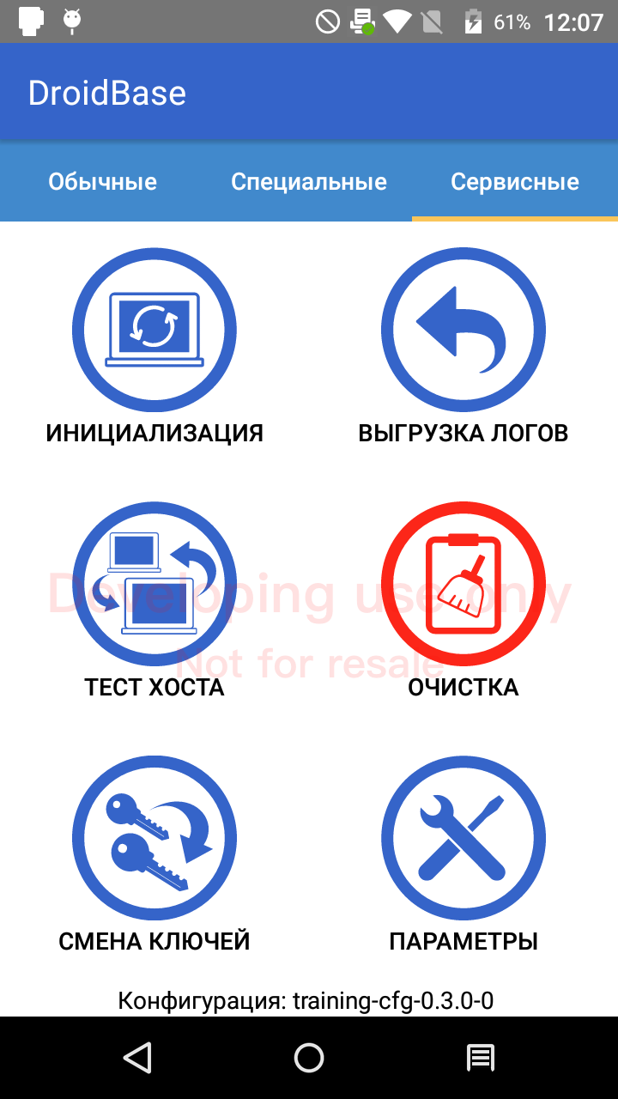 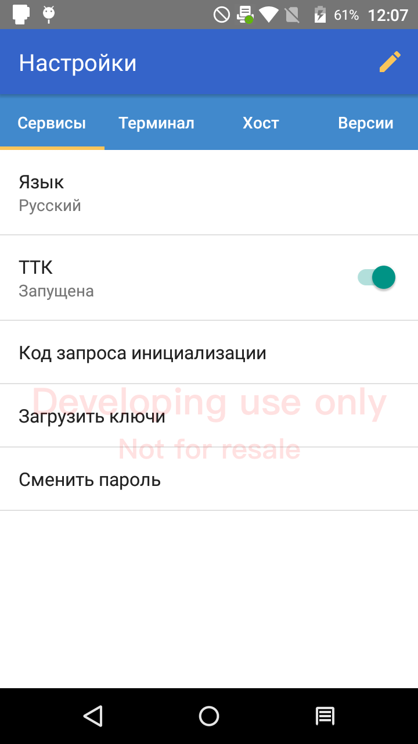

Рисунок 1. Активация ПМ ВКБП в банковском приложении

Далее необходимо перейти в кассовое приложение и выбрать пункт «настройки» в разделе «функции». На экране устройства отобразится форма для ввода логина и пароля пользователя. Авторизовавшись под учетной записью с правами администратора, пользователь будет перенаправлен в настройки приложения. В разделе «параметры ККТ» необходимо активировать переключатель «Банк. ПО» (рис.2).

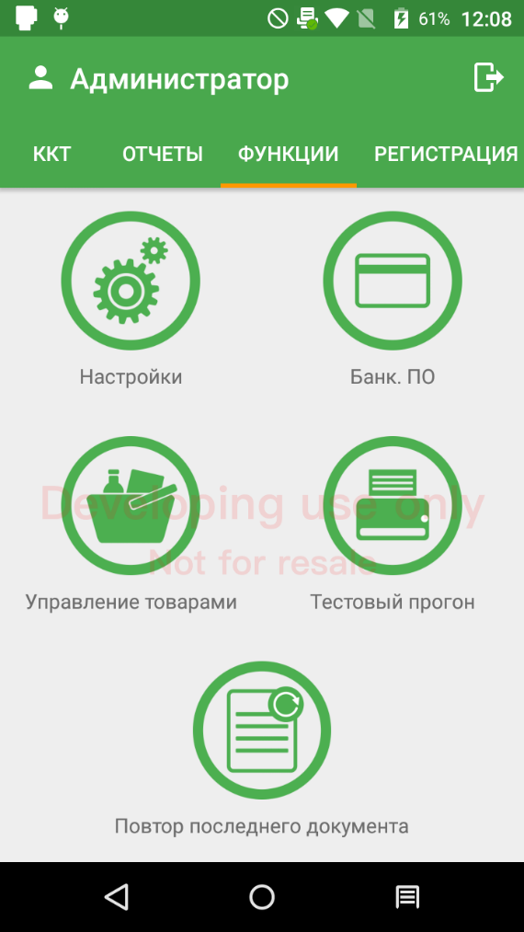 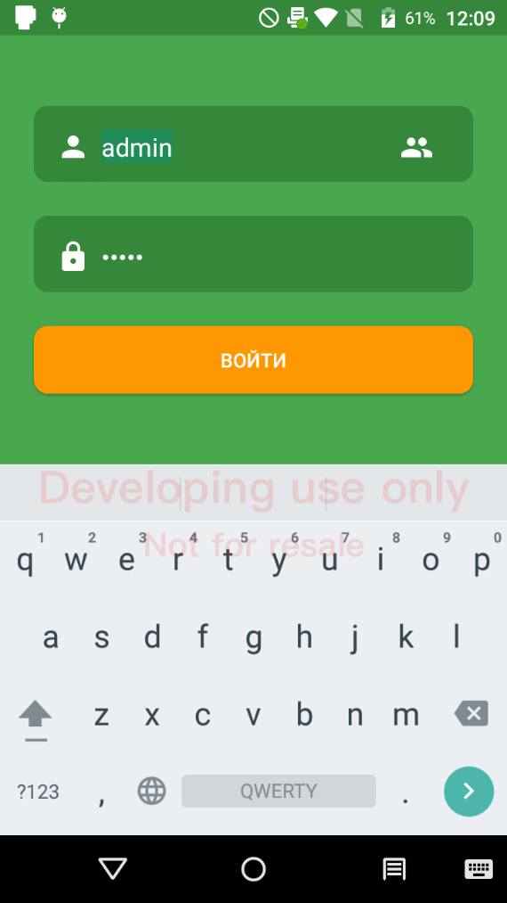

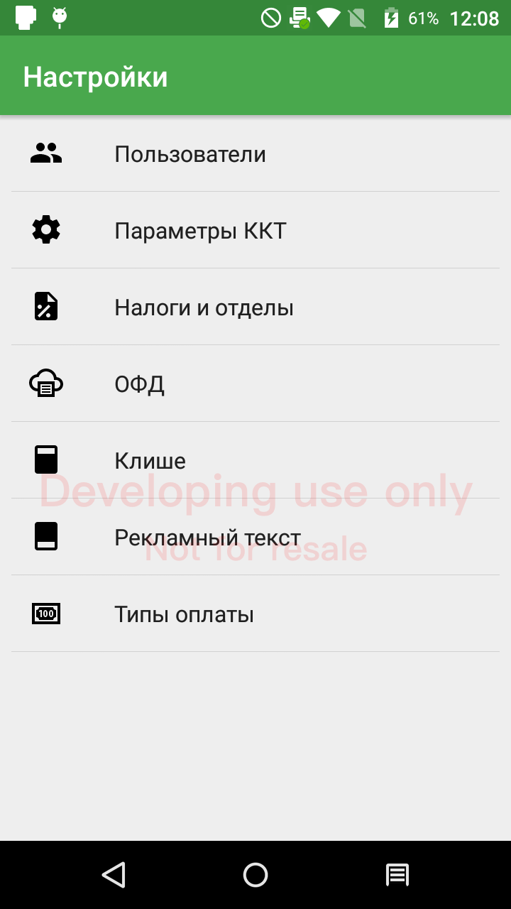 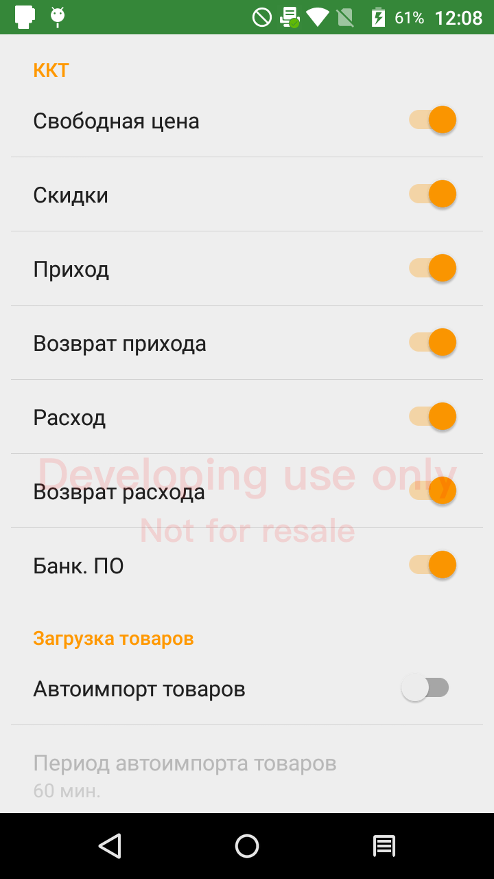

Рисунок 2. Активация ПМ ВКБП в кассовом приложении

* + 1. Выполнение функции оповещения

При запуске программного модуля банковским приложением, в панели уведомлений устройства автоматически появляется новый пункт. Пока он отображается ПМ активен, банковское приложение готово к получению данных и запуску транзакции (рис.3).

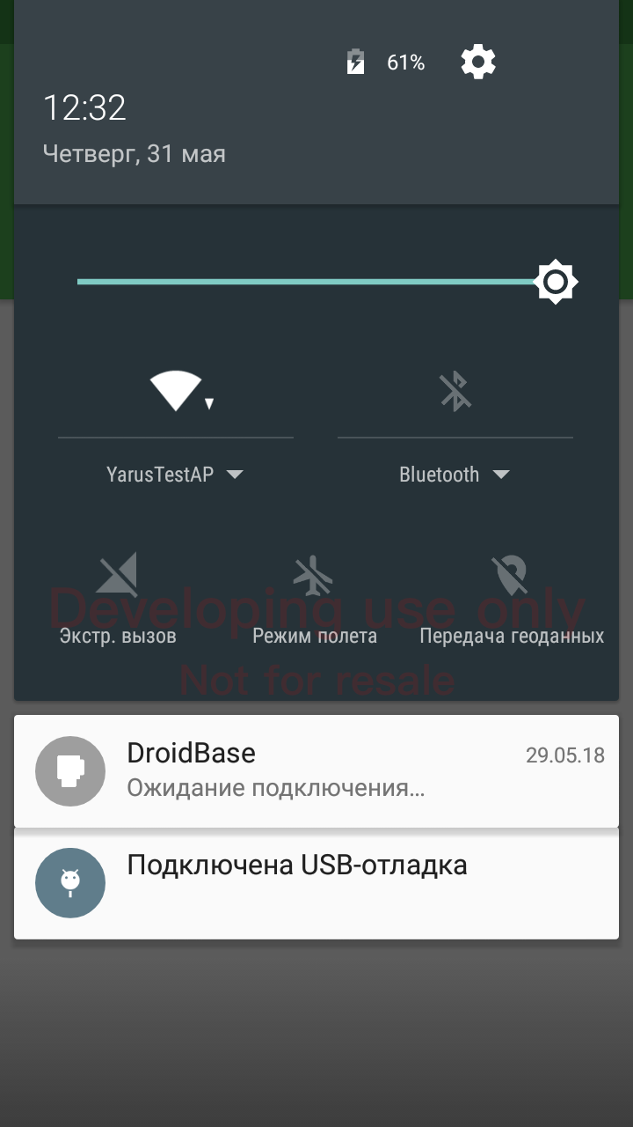

Рисунок 3. Визуальное отображение активации ПМ ВКБП

* + 1. Выполнение функции формирования запроса

При нажатии кассиром на кнопку оплаты товаров выполняется функция формирования запроса, визуальной индикации процесса не предусмотрено. Сформированный запрос является входным аргументом функции транспорта.

* + 1. Выполнение функции транспорта

Данная функция запускается после завершения этапа формирования запроса. Результатом работы функции является автоматическое перенаправление пользователя в банковское приложение, на экран оплаты (рис.4).

* + 1. Выполнение функции анализа данных

Функция анализа данных выполняется автоматически, дополнительных действий от пользователя не требуется. Этап анализа данных наступает в случае успешного выполнения транспортной функции.

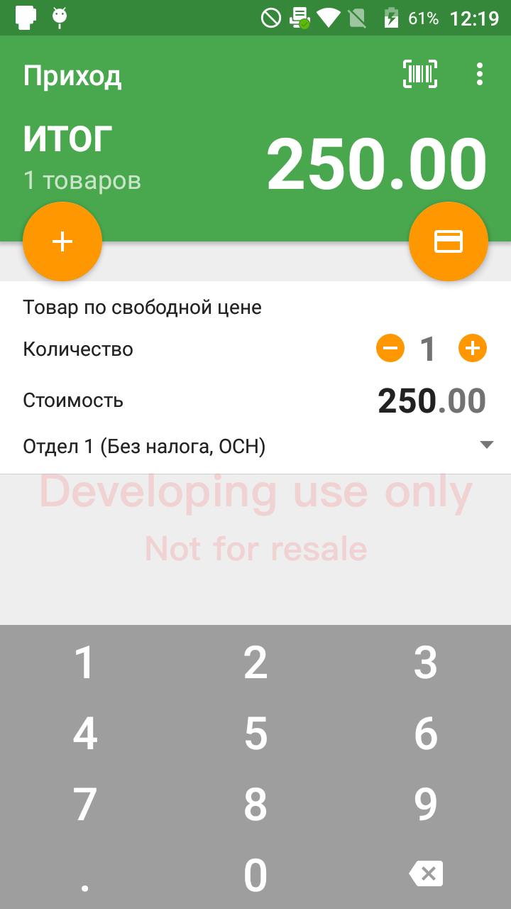 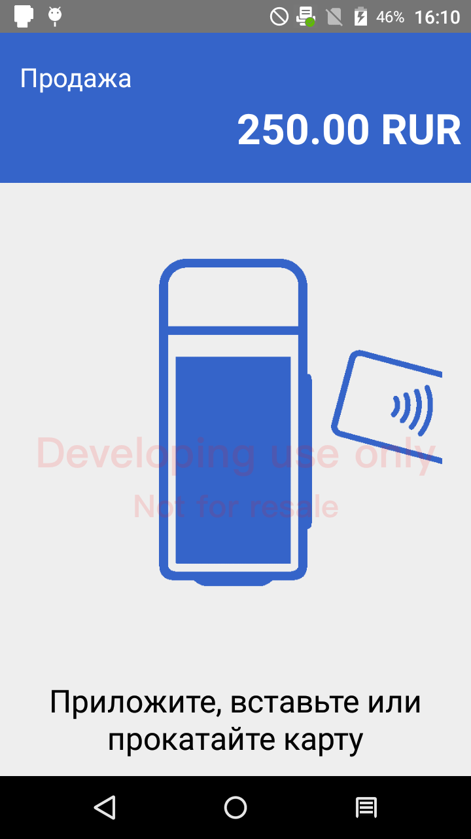

Рисунок . Результат выполнения последовательности функций: формирования запроса, транспорта и анализа данных

1. Сообщения оператору
   1. Сообщения на этапе «Активация программного модуля»
      1. Ошибка «Недостаточно прав для редактирования настроек»

Причина. Учетная запись, из-под которой пользователь пытается активировать режим редактирования настроек в банковском приложении, не имеет достаточных прав.

* + 1. Ошибка «Пользователь не найден»

Причина. Комбинации логина и пароля, введенных пользователем для авторизации в кассовом приложении, не существует.

* 1. Сообщения на этапе «Транспорт»
     1. Ошибка «Ошибка Банк. ПО»

Причина. В кассовом и/или банковском приложении не активирован ПМ ВКБП.

Перечень сокращений

ПМ – программный модуль

ПЗУ – постоянное запоминающее устройство